关于开展桂林理工大学南宁分校大学生通识素养测评的通知
同学们：

为了使大家更加了解自身的通识素养情况，学校通过超星平台（学习通）对大家进行一次大学生通识素养测评。请2015级、2016级、2017级、2018级专升本的学生根据桂林理工大学南宁分校通识素养测评流程说明（见附件）在平台上进行测试， 开通测评时间为：2018年10月9日-2018年10月12日。请同学们在规定的时间内完成测试。
特此通知。

附件：桂林理工大学南宁分校通识素养测评流程说明

教务管理部
2018年10月9日

附件：

桂林理工大学南宁分校通识素养测评

流程说明
- 下载学习通。
可扫描二维码下载，或直接在Apple App Store及各大安卓应用市场搜索下载。
- 登录学习通。
打开安装好的学习通App，可以看到如下图左的应用首页，点击右下角的“我的”，进入如下中图的界面，点击上方灰色头像，进入注册登录界面，第一次使用学习通的同学，请选择“新用户注册”，输入手机号并获取验证码。
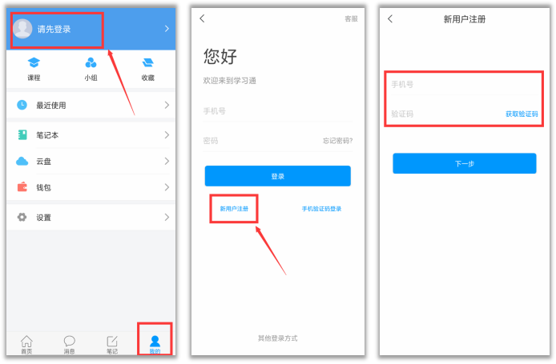
获取验证码后，填写个人真实姓名、设置登录密码，选择角色“学生”，绑定学号即可。
【注意】选修过超星尔雅课程的同学，不需要注册，直接使用以前学习课程的账号密码登录即可。
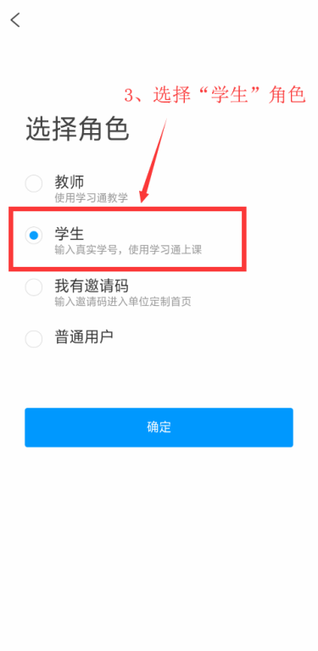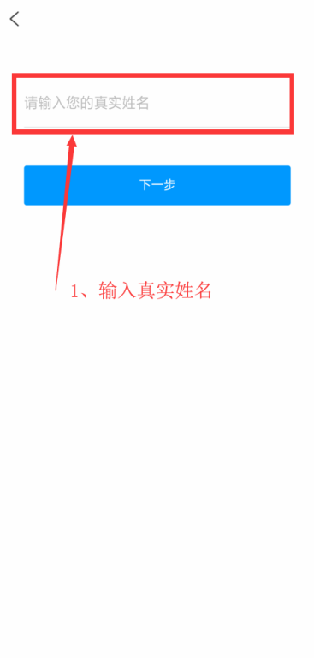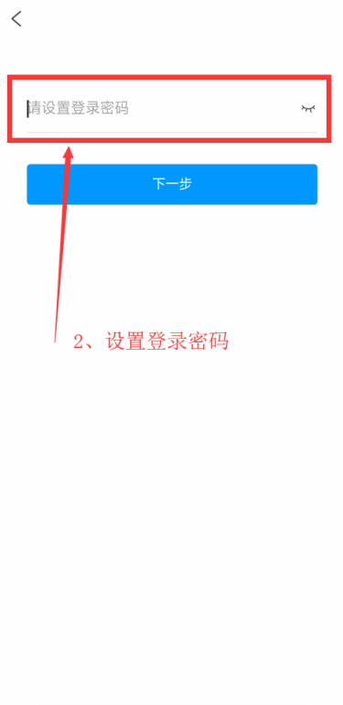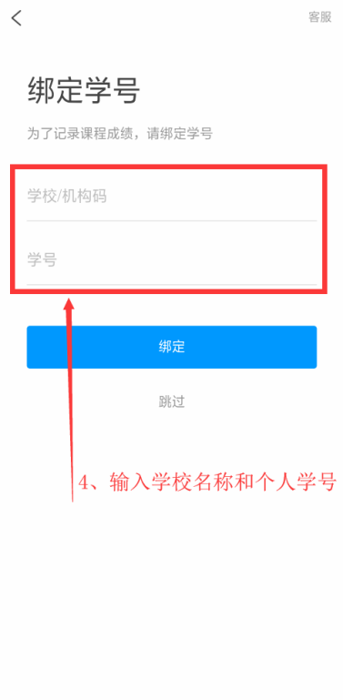
- 开始测评。
在学习通“首页”点击右上角图标，选择“邀请码”，输入邀请码“sycp” ，确认后即可进入通识素养测评系统。
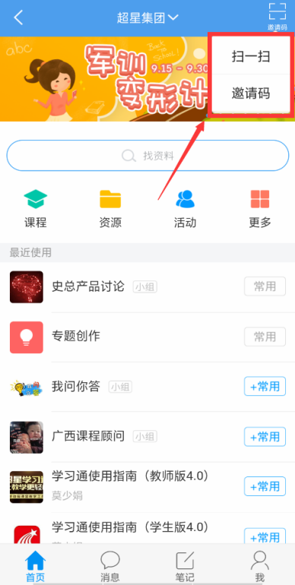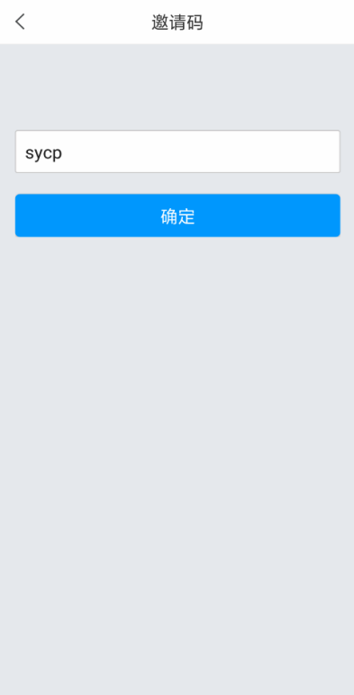
（1）点击“测测我的通识素养”——开始测试，弹出测试须知，请仔细阅读。
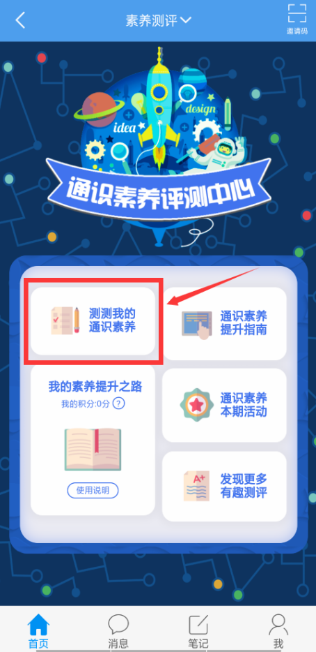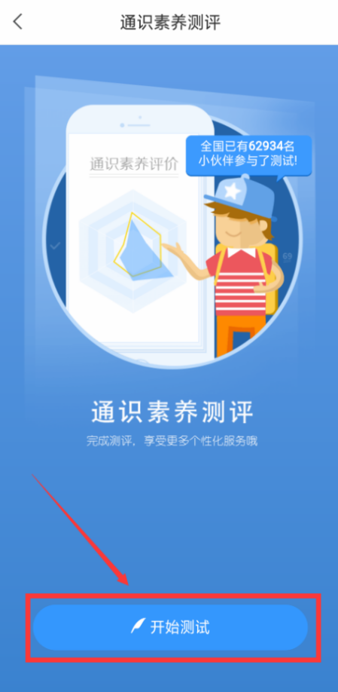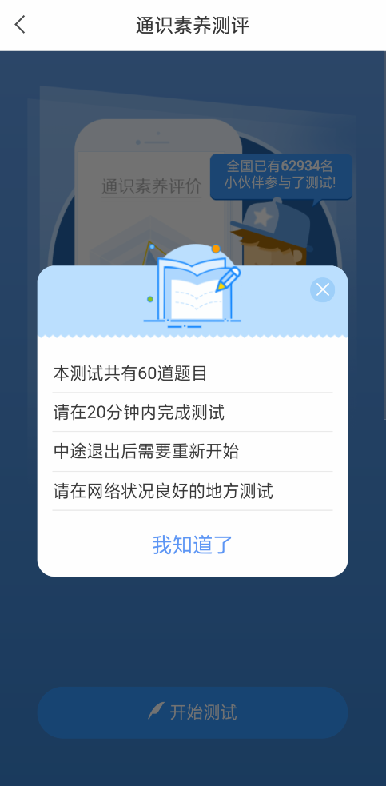
（2）点击“我知道了”，即可开始测试。测试过程中，点击答案后会自动跳转到下一道题目。
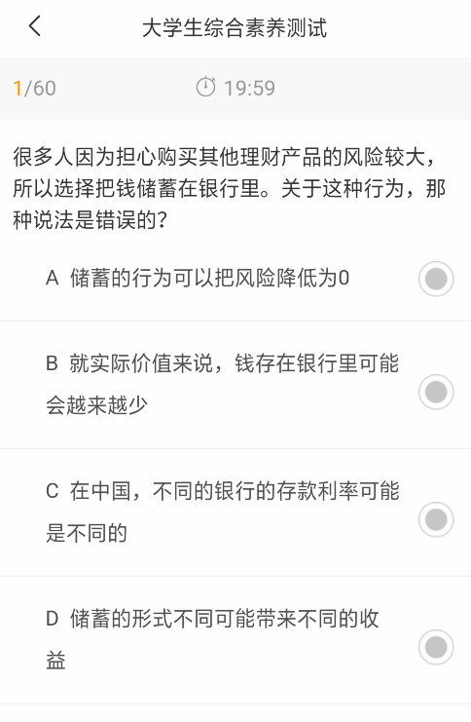
（3）所有题目作答完成以后，会自动提交，并进入个人评价页面。此处可查看个人总成绩、历史成绩、个人各板块成绩、全国平均成绩、我的成就、学霸指数等信息。
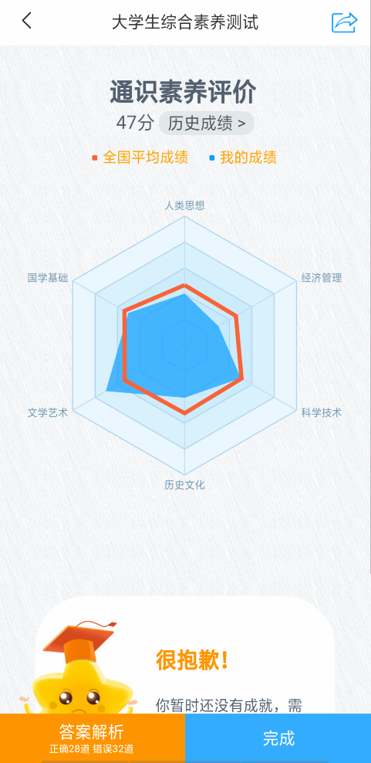
（4）“个人评价页面”中，点击左下角“答案解析”，可以回看测评题目及详细分析。
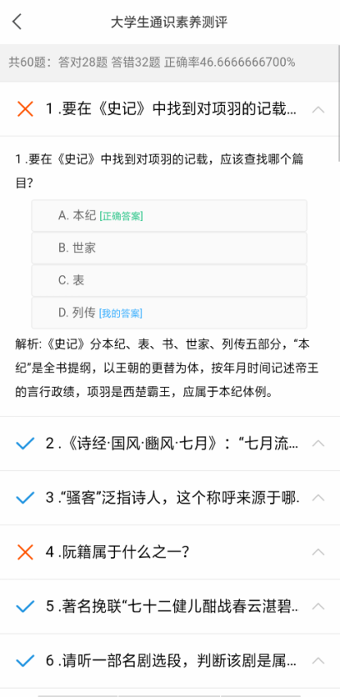
（5）“个人评价页面”中，点击右下角“完成”，即可进入个人主页，此处可以再测一次、重新查看个人素养评价分析页面、查看相关课程与图书推荐内容。
